班级动态(11.11)
- 晨间来园基本情况
- 来园人数： 应到26人，实到22人。瞧，孩子们进行自主吃点心，有的孩子能够自主倒牛奶，有的孩子在吃完后能够整理桌面。吃完早点后孩子们能自主选择区域且进行自主游戏。看，尧尧在图书区中阅读书本；彤彤和程宇航在科探区中探索百变管道；陈语汐和晃晃在科探区中探索新材料……
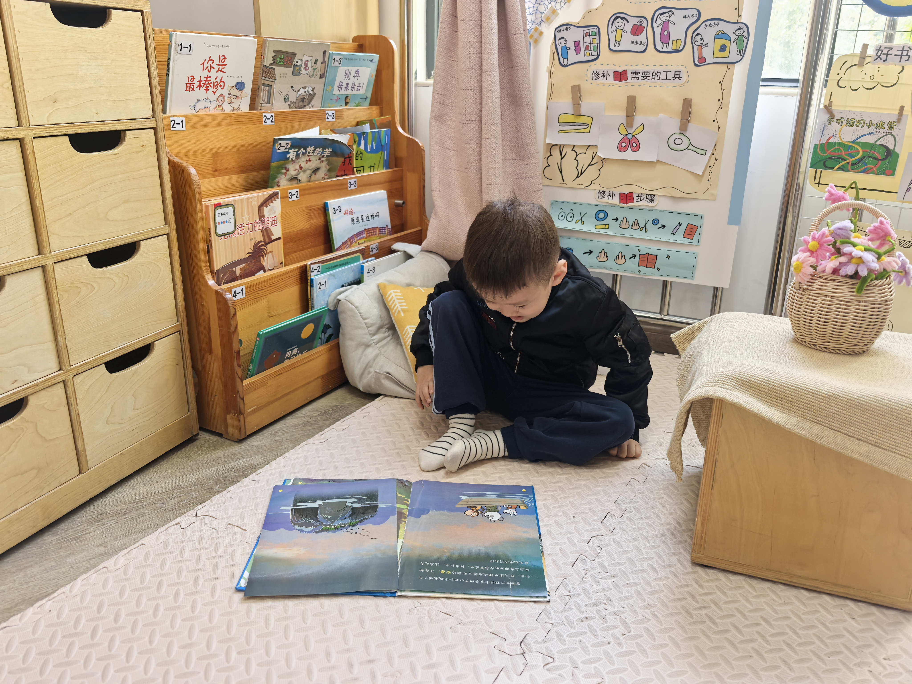 | 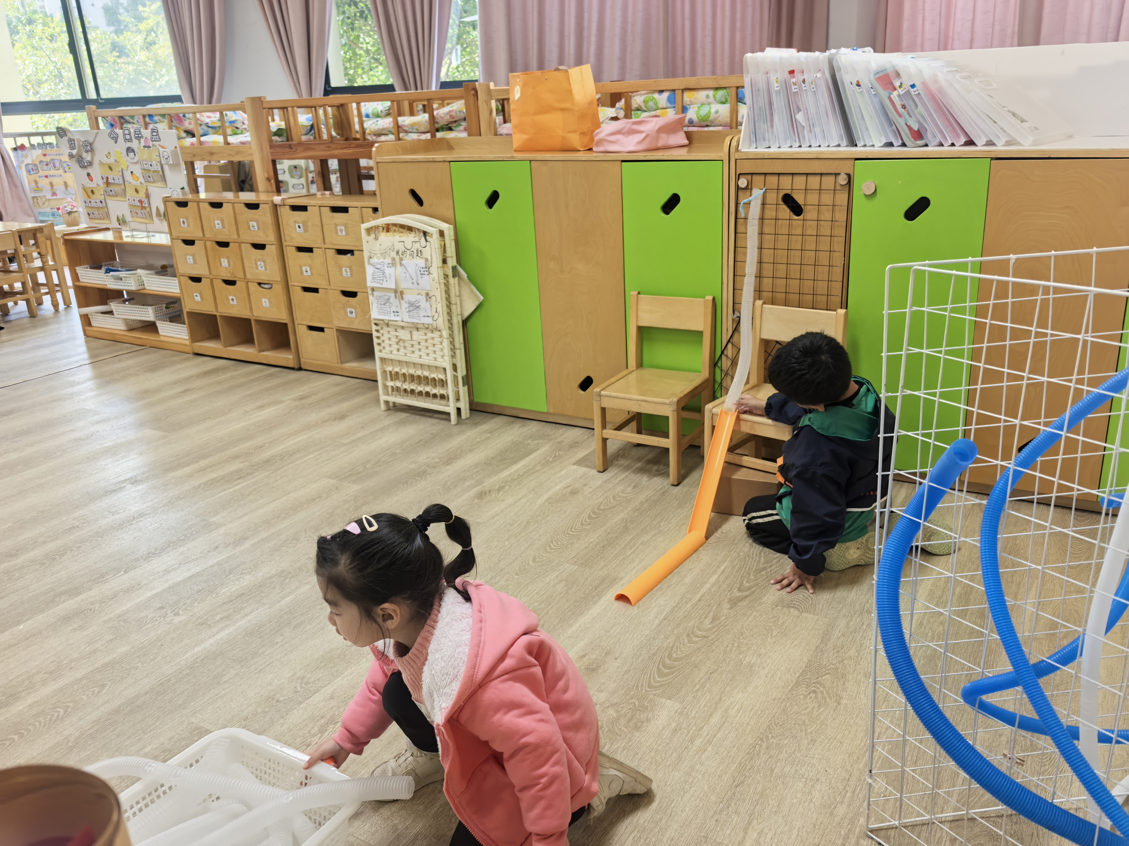 | 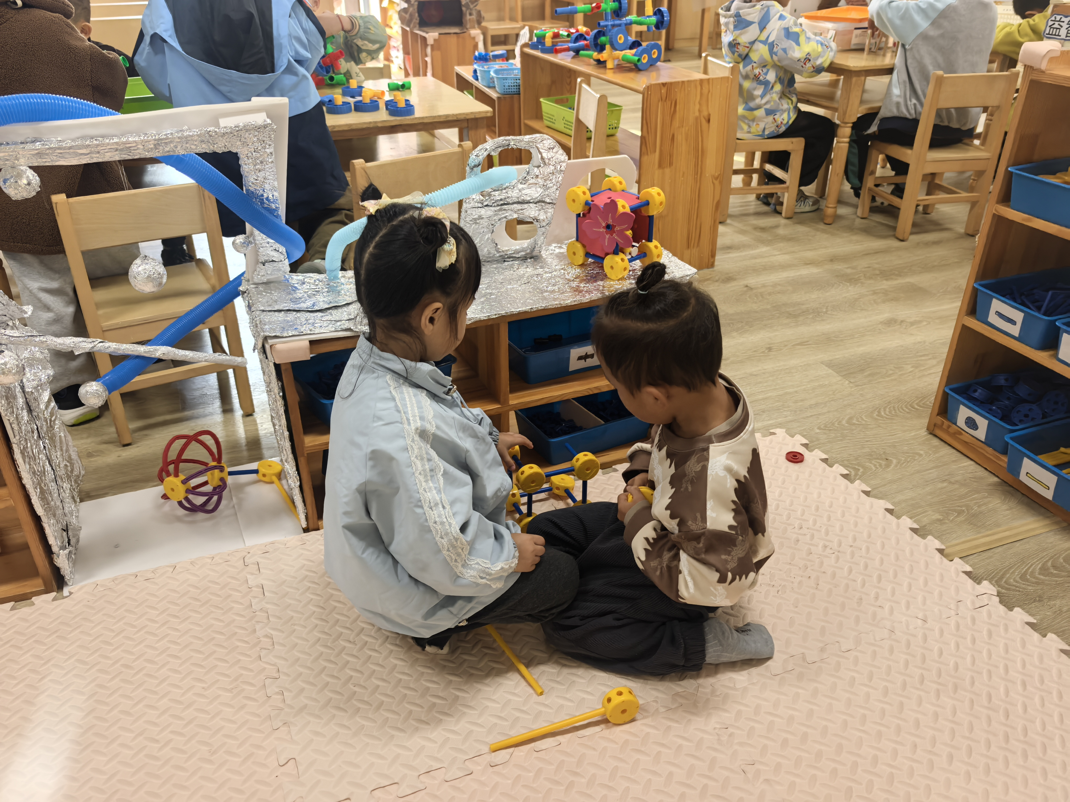
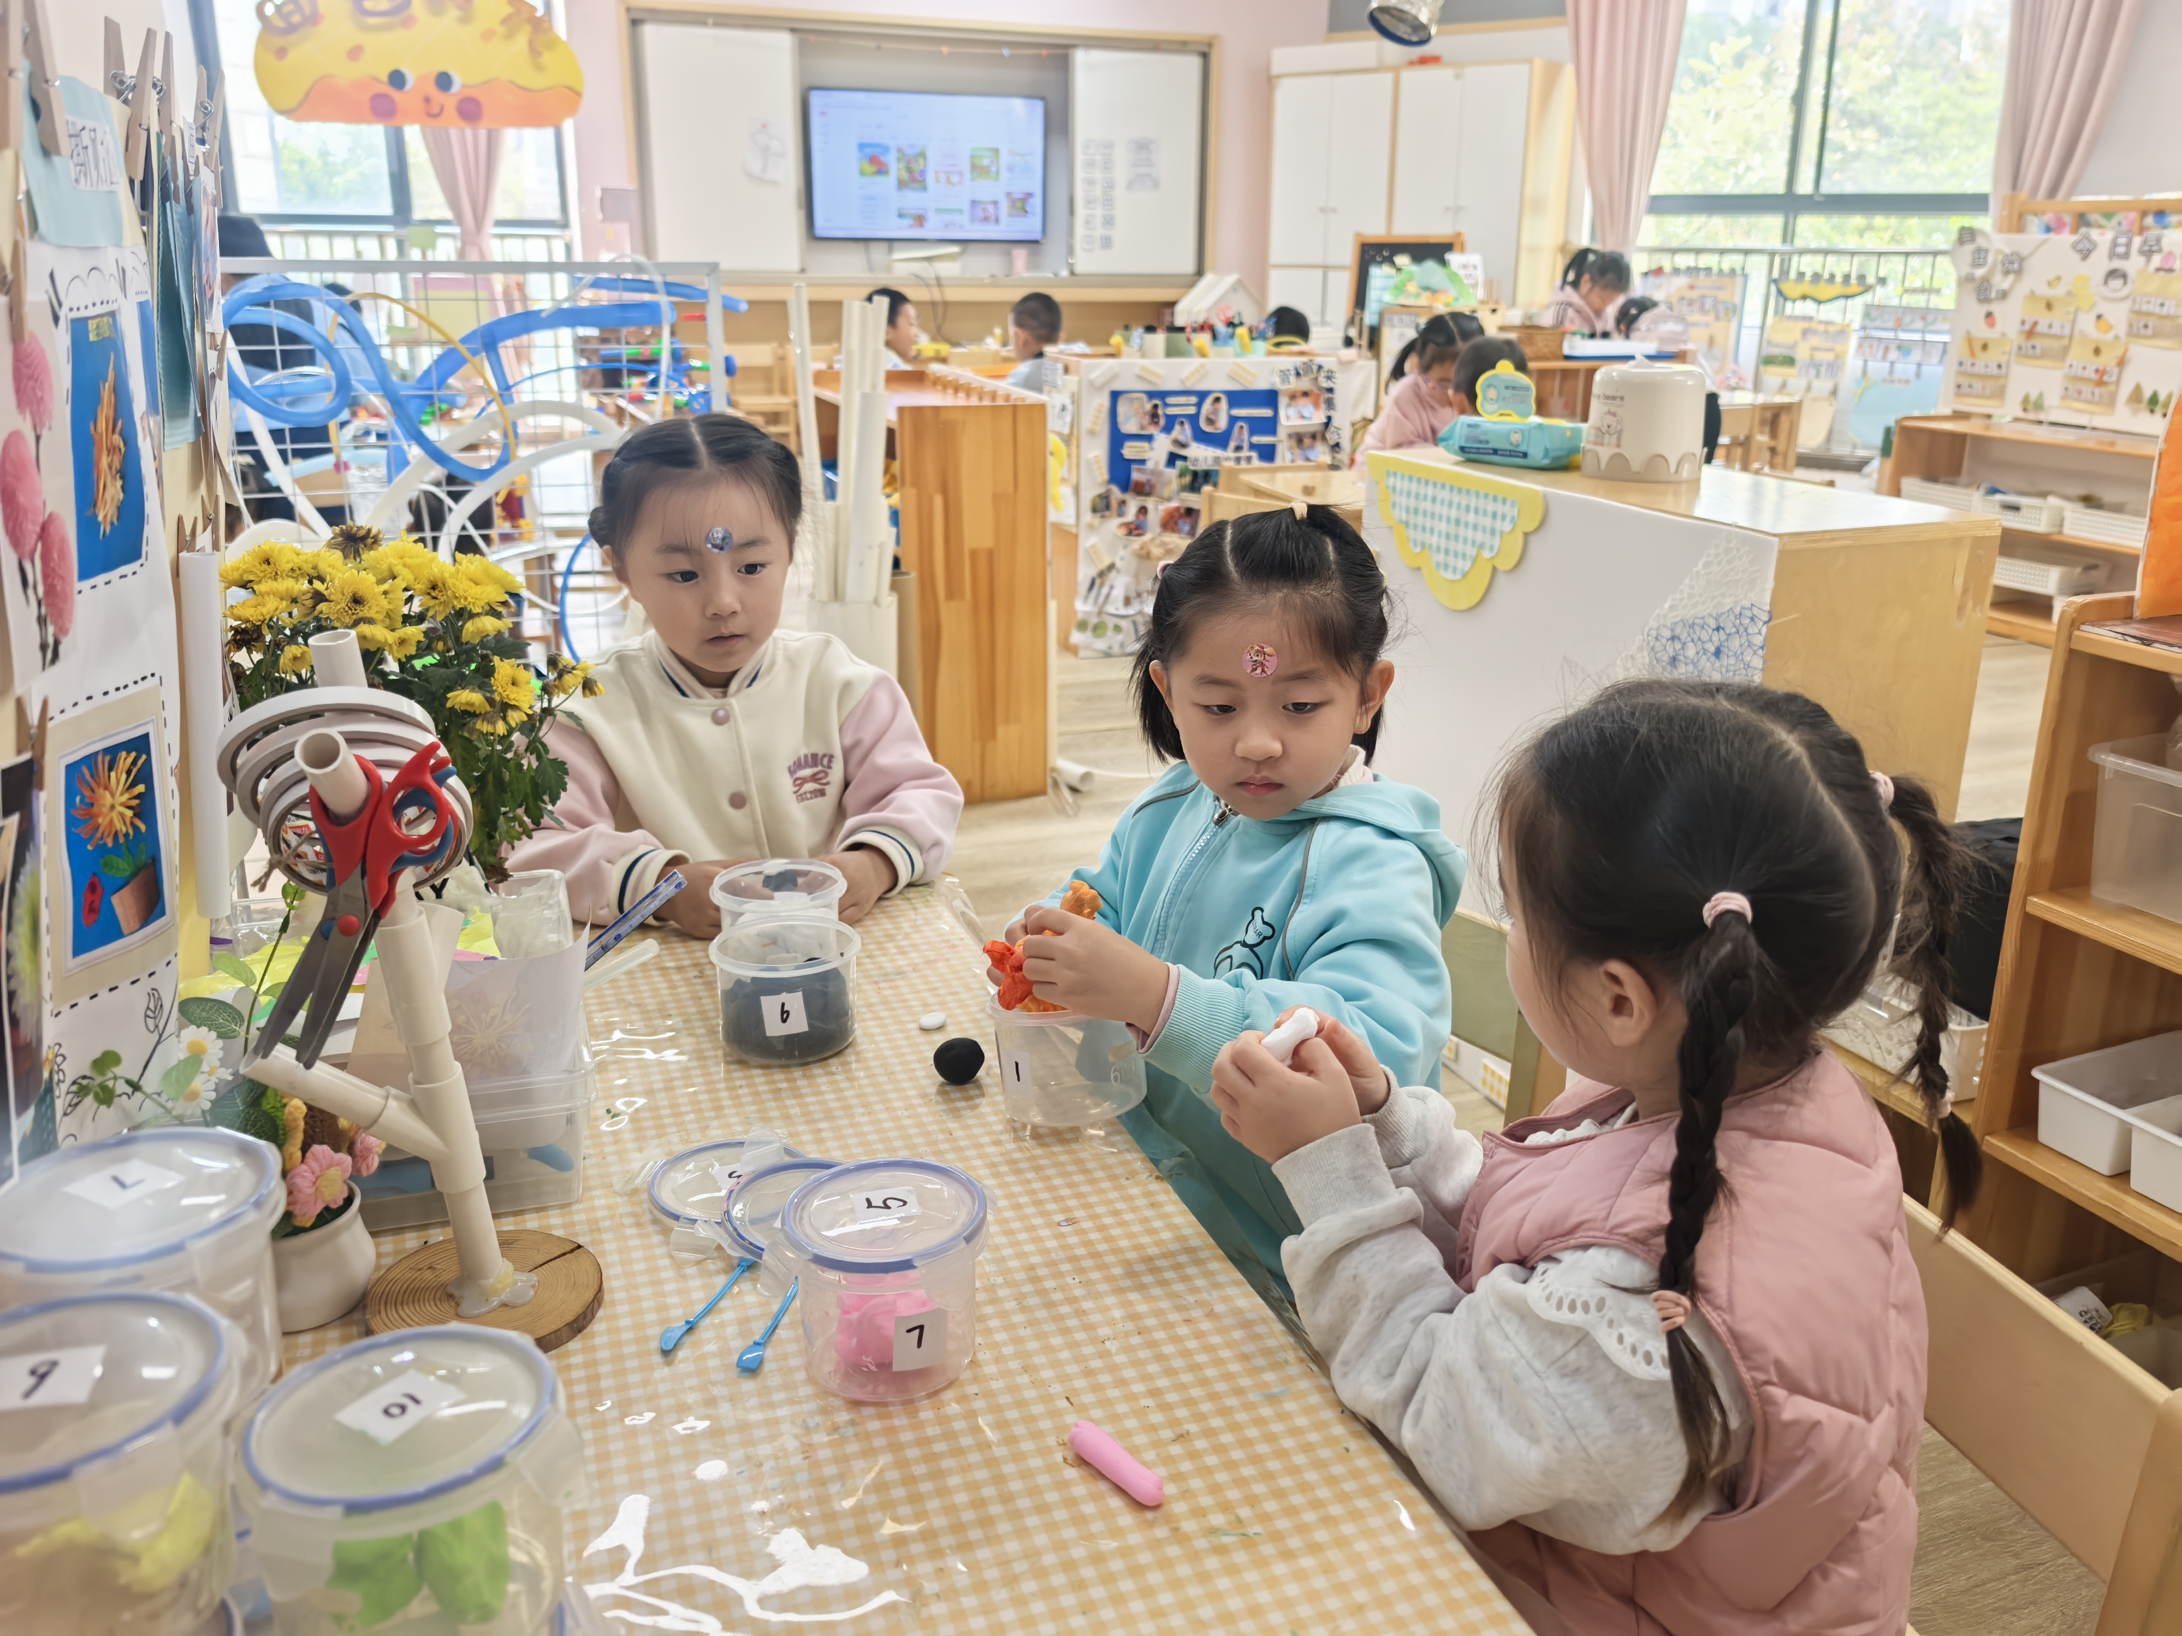 | 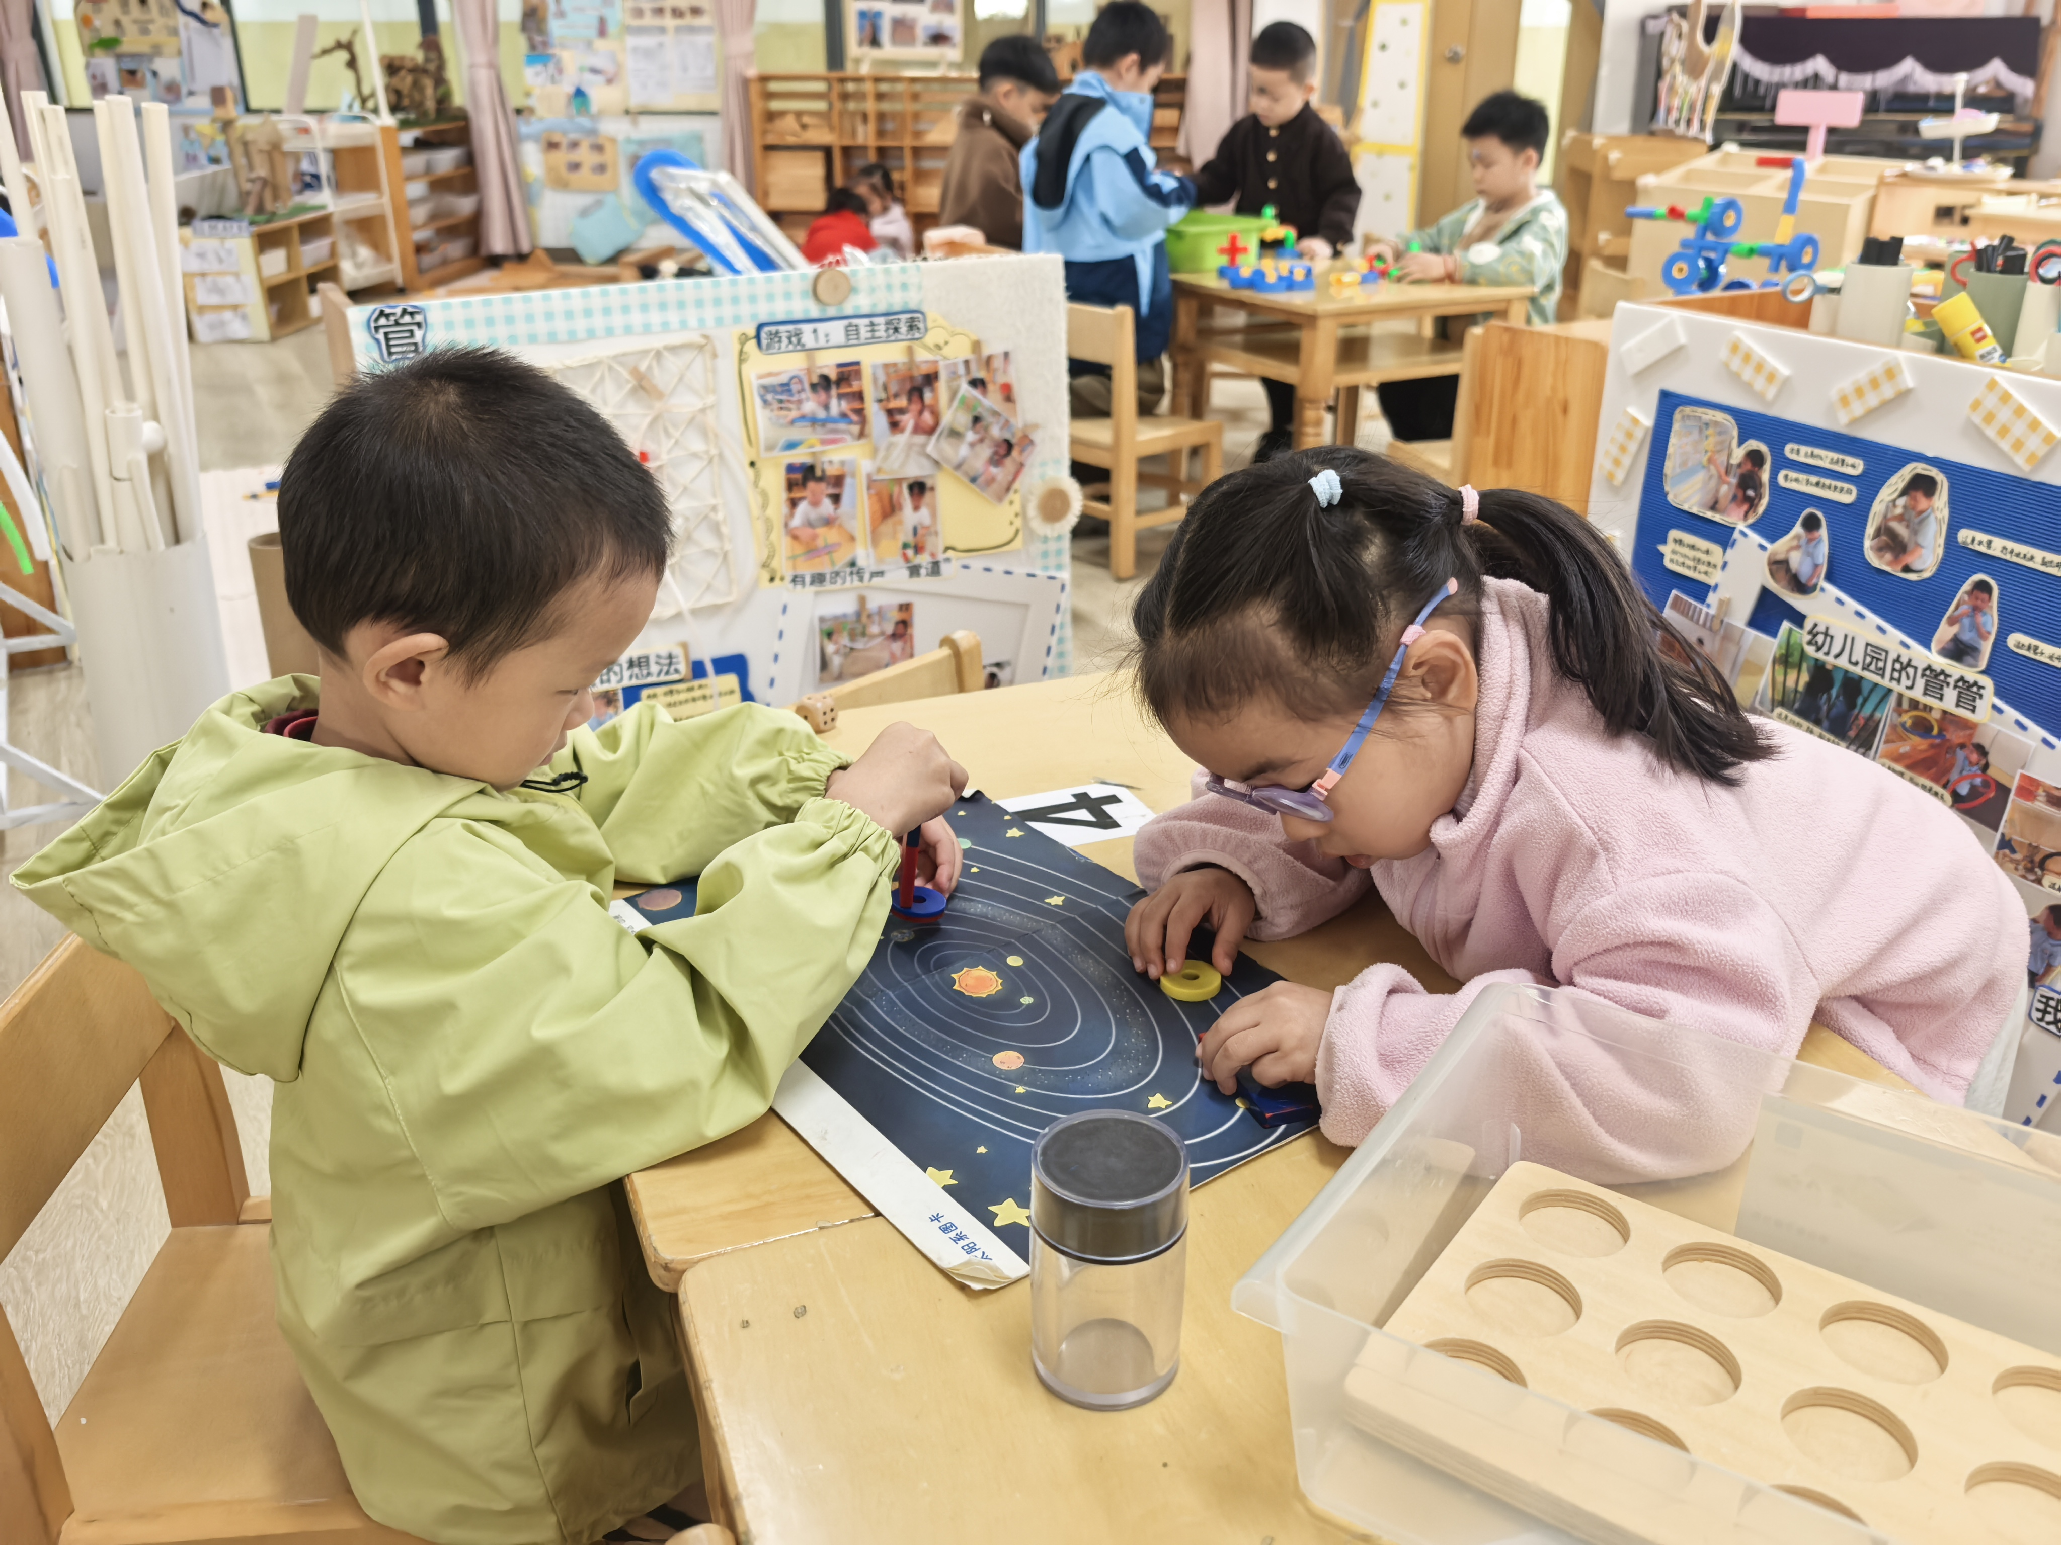 | 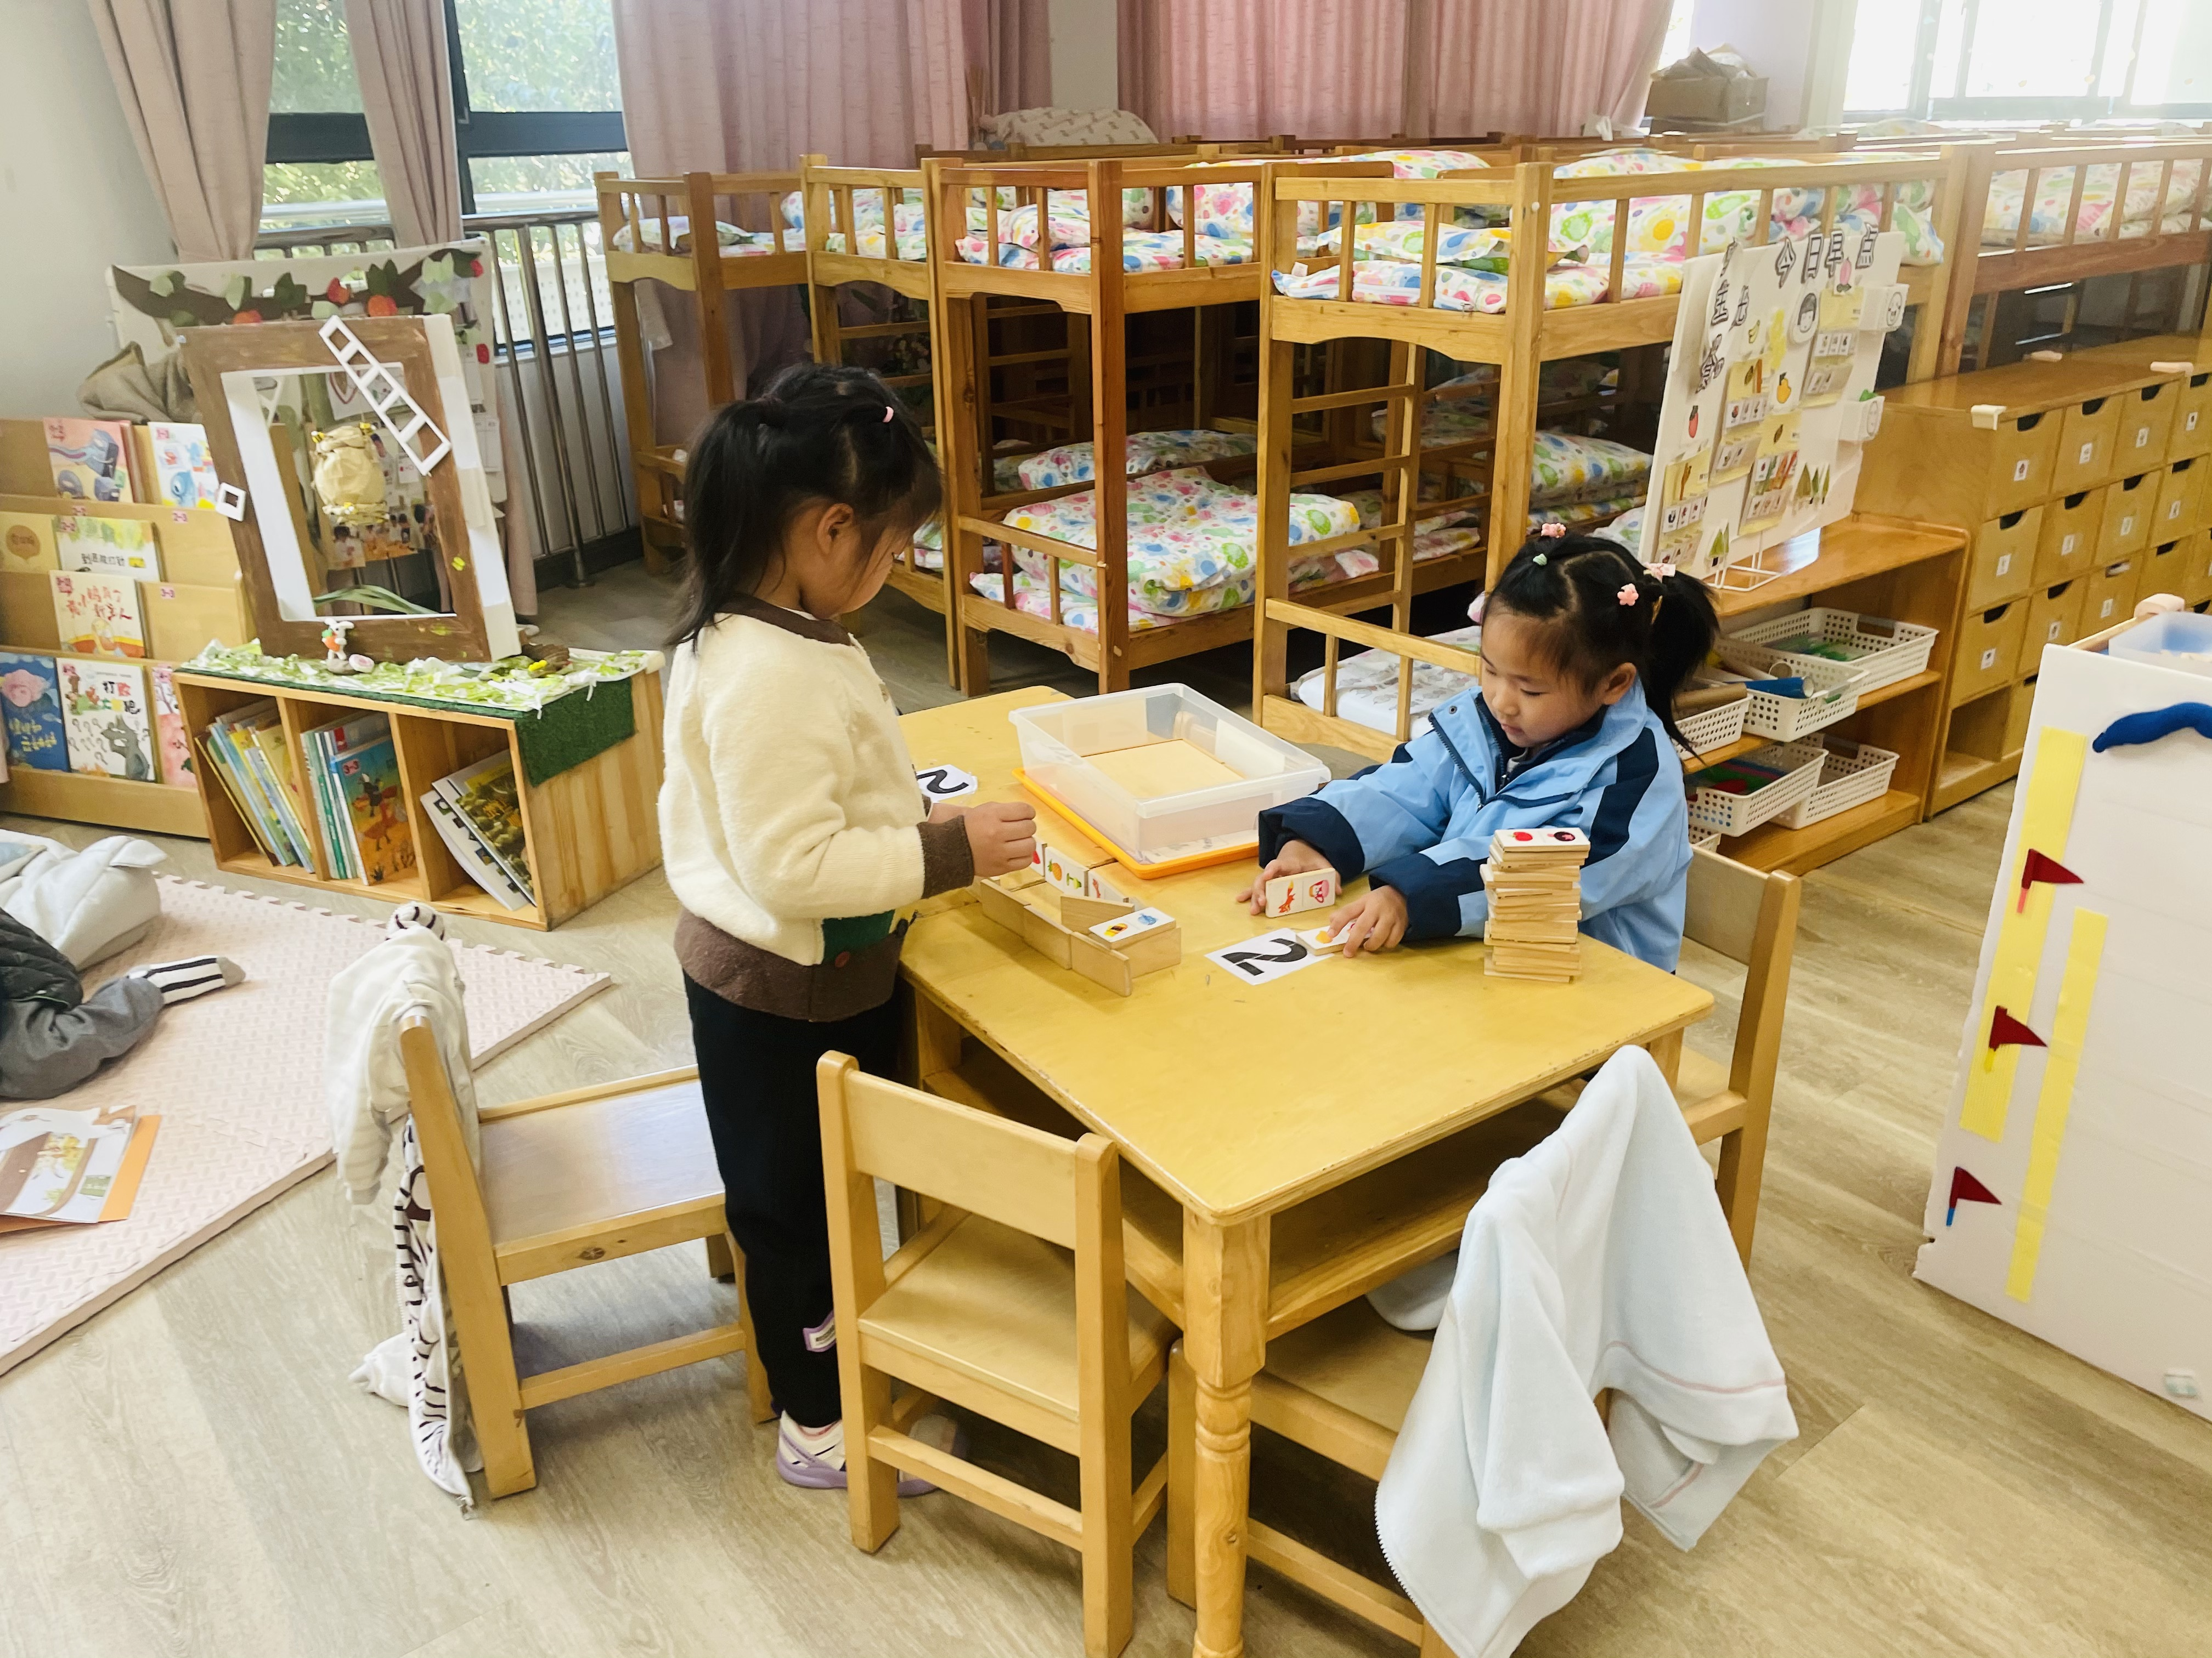
- 数学：它们一样多吗？
数的守恒指物体数目不因物体外部特征和排列形式等的改变而改变。本次活动主要通过观察对比，让孩子们来判断在7以内的物的数量是否一致，从而让孩子发现物的数量与物的排列方式、大小、颜色等都无关，激发孩子对数学认知的兴趣。
中本班幼儿已经能够感知7以内的数量，同时本班幼儿有根据数量送点卡的经验，能够做到数物匹配，但是对于改变事物的特征，从而让孩子来判断数量是否一致还是第一次，个别幼儿在数数的过程中容易漏数或重复数。希望张正尧、查欣珞、丁梓彤、季鑫阳、朱承恩小朋友可以在生活中寻找数字，从而认识数字，学会数数。
- 户外活动
今天我们去玩了滑滑梯，有的孩子能够勇敢地攀爬，有的孩子已经进行了角色游戏的体验们还有的孩子能够玩出新花样。
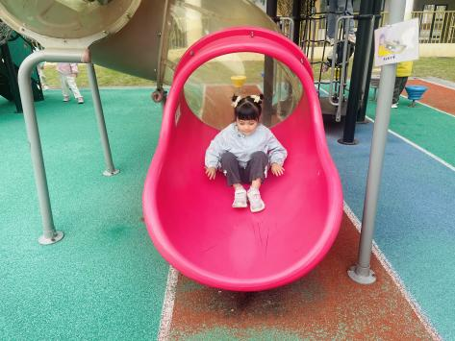 | 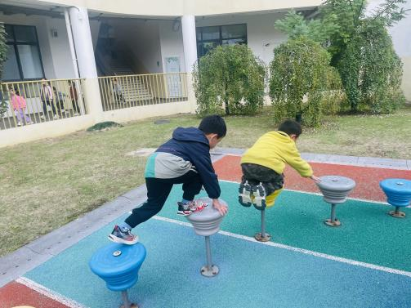 | 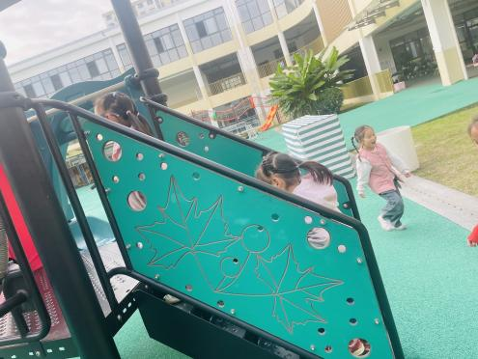
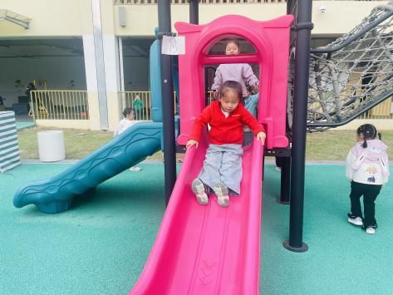 | 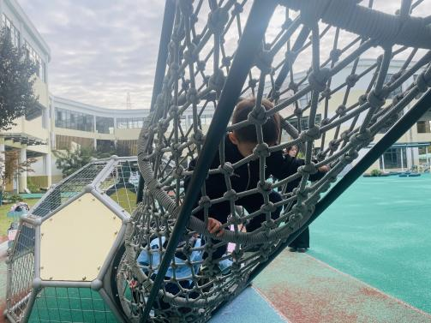 | 